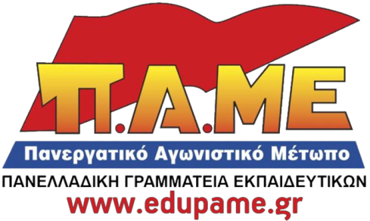
Χρυσό μετάλλιο από το Μ. Τεντόγλου
Η Πανελλαδική Γραμματεία Εκπαιδευτικών του ΠΑΜΕ συγχαίρει τον Μίλτο Τεντόγλου που με την κορυφαία επίδοση φέτος στον κόσμο, 8,38 μ., κατέκτησε το χρυσό μετάλλιο στο μήκος στο Ευρωπαϊκό Πρωτάθλημα της Σκωτίας. Τη μητέρα του, Παπαδημητρίου Ιωάννα, συνάδελφο εκπαιδευτικό για την επιτυχία του γιού της και το συνάδελφο Παπανίκο Βαγγέλη που χωρίς αυτόν ο Μίλτος ίσως δεν είχε ακολουθήσει το δρόμο του αθλητισμού.
Καλούμε τους εκπαιδευτικούς, τους γονείς, τους μαθητές:
- Να διεκδικήσουν το δικαίωμά στη φυσική αγωγή και τον αθλητισμό, μέσα στο σχολείο, στο σωματείο και τη γειτονιά.
- Για γενναία αύξηση των τακτικών επιχορηγήσεων των αθλητικών ομοσπονδιών και σωματείων, με βάση τις πραγματικές ανάγκες για την ανάπτυξη του κάθε αθλήματος.

Αθήνα, 4 Μάρτη 2019

